Isabela Cristina de Sousa

Nome Artístico: Evee Cristina
Data de nascimento: 28/03/1996
Nacionalidade: Brasileira
RG:20079331976
CPF: 608.375.653-75
Estado Civil: Solteira
Cidade/Estado: Fortaleza - Ceará
Endereço: Rua saudade 262
Bairro: Montese
Cep: 60420330
Tel: (85) 98821-0015 / 98876-1966
E-mail: isabelacristinadesousa@gmail.com
Profissão: Dançarina e pesquisadora das Danças Urbanas e Danças Árabes.

Objetivo:
- Visa trazer ao público a arte da dança Hip Hop All Style (Street Dance).
- Promover a dança como expressão artística e contribuir para a difusão cultural e o desenvolvimento regional.
- Valorizar a apreciação, a criação, a educação, a pratica da dança e estimular os novos estilos e desenvolver novas linguagens.

Visão:
Proporcionar qualidade de vida, manter um relacionamento social, e ser fonte de informação, prazer, satisfação e realização pessoal, contribuindo também no processo de formação como profissionais e seres humanos.
Atualmente conhece vários estilos das danças urbanas, e alguns estudos com as danças árabes, mais específico na (dança do ventre), mas tem predominância no hip hop dance.
Release
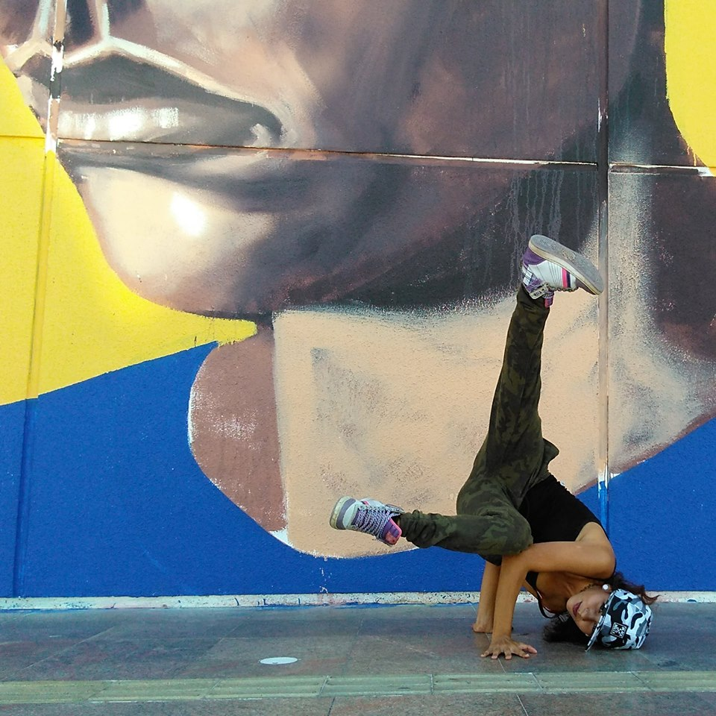
Isabela Cristina teve seu primeiro contato com a arte através da dança do ventre em 2007 aos 11 anos assistindo a vídeo-aulas por dvd, seu próximo contato com a arte foi através do teatro em 2009 aos 13 anos de idade, efetuou um curso de um ano através do projeto “Mais Educação” interpretou a personagem “Julieta” na peça “Romeu e Julieta” e interpretando “Peru” em “Peru de Natal” seu envolvimento com a Dança de Rua em 2012 aos 16 anos, começou com busca por pesquisas sobre os vários estilos de danças inclusive as danças urbanas e também da cultura Hip Hop. E então foi aprimorando suas habilidades, fazendo apresentações em escolas, e pela cidade. Em 2014 formou um grupo de dança urbana chamado “Hope” onde participou de várias apresentações de bairros e em eventos em escola em 2015 participou de um grupo de dança chamado “The Dream Fenix” participando também de eventos em bairros, escolas e eventos privados, teve também participação uma entrevista em programa de TV chamado “CeTV“ no quadro “Talentos da Comunidade”. Em 2016 começou por buscas mais específicas em danças urbanas aprofundando seu conhecimento em popping e hip hop dance. Atualmente pesquisa danças em geral, e participa do grupo de Danças Urbanas “Laboral Crew” tem predominância com prática e pesquisas no estilo hip hop dance, e na dança do ventre, atua voluntariamente na Associação Salesiana Dom Bosco.

Participou de Aulas/Workshop/Oficina com grandes coreógrafos e professores de dança, como:

- Luís Alexandre (CE)
- Wogne Duarte (CE)
- Lucian Charada (CE)
- Coreano Dancer (CE)
- Guiga de Sousa (SP)
- Rafael Souza (SP)
- Renan Biduti (SP)
- Erick Flor (CE)
- Esmael Correia (CE)
- Ezio Flor (CE)
- JP Black (SP)
- Wilker Miranda (CE)
- Darlita Albino (SP)
- Isabela dos Santos (Ce)

Participações em Concursos, Espetáculos e Festivais de Dança:
- Reportágem no Quadro Talentos da comunidade – Ce TV (2015)
- Apresentação no Colégio Presidente Castelo Branco – Fênix Dance – 2016
- Participação em Batalha de Dança All Style – 2017
- Apresentação em Batalha Show Maloca – 2018
- Apresentação em duo no Maloca Dragão do Mar – 2018
- Participação em Batalha de Hip Hop Dance – Festival de Dança da Juventude – 2018
- Participação com Duo no Festival de Dança da Juventude – Rede Cuca – 2018.

